СИГНАЛІЗАЦІЙНЕ ПОВІДОМЛЕННЯ № 40
щодо фітосанітарного стану сільськогосподарських угідь в господарствах Київської області від 20.07.2026 року

За даними фітосанітарного моніторингу, проведеного спеціалістами відділу захисту рослин та прогнозування управління контролю в сферах насінництва та розсадництва, карантину та захисту рослин Головного управління Держпродспоживслужби в Київській області, в агроценозах області, погодні умови сприяли прояву на окремих посівах соняшнику появі білої гнилі (склеротініозу), чому сприяють погодні умови у результаті поєднання дощів із помірними температурними показниками. Хвороба може проявлятися на рослині в усіх стадіях вегетації – від моменту появи перших сходів до настання повної стиглості. Збудником хвороби є сумчастий гриб Sclerotinia sclerotiorum . У більшості випадків за умови сприятливих погодних умов рослини хворіють у період цвітіння та достигання.

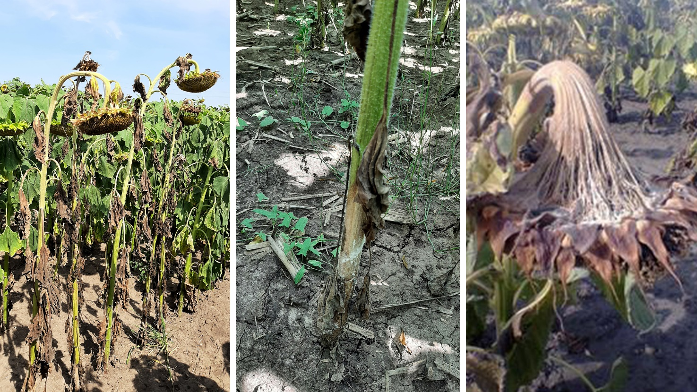

Для розвитку цього патогена сприятливими є висока відносна вологість повітря, близько 80 %, і температура в межах +18-25 °С. Симптоми прояву хвороби на вегетативних органах залежать від періоду зараження і фази розвитку рослин. У період бутонізації-цвітіння соняшнику на прикореневій частині стебла уражених рослин проявляються плями буруватого кольору, мокрі на дотик. У вологу погоду на плямах з'являється білий повстяний наліт міцелію гриба, листя при цьому в'януть і вся рослина засихає. Пізніше уражена тканина стебла трухне, і в ній утворюються чорні, щільної консистенції і різні за формою утворення - склероції патогена. Симптоми хвороби відмічаються в середній частині стебла у вигляді бурих мокріючих плям з білим нальотом міцелію гриба при підвищеній вологості, а за посушливих умов на уражених стеблах з'являються безбарвні плями, що розміщуються концентричними колами. Прояв білої гнилі на кошиках відбувається частіше в кінці цвітіння або у фазі пожовтіння кошиків. На їх тильному боці з'являються блідо коричневі плями, тканина стає мокрою і легко продавлюється. При достиганні уражений кошик розтріскується, у місцях плям формується білий повстяний наліт міцелію гриба, який заповнює простір між сім'янками. Насіння всередині темніє і стає гірким на смак. Для запобігання поширення цієї хвороби с-г виробникам необхідно постійно слідкувати за появою та поширенням цієї хвороби, адже своєчасне виявлення цих симптомів є важливим для оперативного реагування та запобігання значним втратам врожаю. Для боротьби з цією хворобою на початку та в кінці цвітіння проводять обприскування фунгіцидами, що містять діючу речовину азоксистробін, боскалід, дифеноконазол, мефентрифлуконазол, пікоксістробін, піраклостробін, протіоконазол, тебуконазол, тетраконазол, тіофанат-метил, флуопірам, ципроконазол та ін..; біопрепарати Флорабацилін, с., Поліверсум, п., Фітоцид, КС, інші препарати згідно “Переліку пестицидів і агрохімікатів дозволених до використання на 2026 рік”. В разі необхідності рекомендовано підсушувати кошики у фазі біологічної стиглості десикантами. На полях, де рослини уражені гнилями, слід почати обробку трохи раніше, ніж там, де гнилі відсутні.
Усі роботи із засобами захисту рослин слід проводити у вечірні та ранкові години в період відсутності льоту бджіл при мінімальних висхідних повітряних потоках за швидкості вітру до 4 м/с..
Не менше, як за три доби про час та місце проведення обприскувань попереджають органи місцевого самоврядування, населення та пасічників, пасіки яких знаходяться на відстані до десяти кілометрів від оброблюваних площ.
Під час проведення захисних обробок слід дотримуватись загальноприйнятих державних санітарних правил ДСП 8.8.1.2.001-98, регламентів застосування пестицидів, правил особистої гігієни та Закону України «Про бджільництво». Допускати до роботи з пестицидами осіб, які мають посвідчення про право роботи з пестицидами.

